СТРАТЕГИЧЕСКИЙ АНАЛИТИЧЕСКИЙ МАТЕРИАЛ
Балансы России
за 130 лет
1896–2026
Российская империя • СССР • Российская Федерация
Влияние Академии наук на демографический, ресурсный, энергетический, промышленный и научно-технологический балансы
Подготовлено для Соколова Сергея Леонидовича
Версия 1.0 • 27 августа 2026 года

Оглавление
Раздел | Страница
Резюме для принятия решений | 3
Методика: как читать 130-летний ряд | 4
Карта 11 эпох | 5
Российская империя, война и НЭП: эпохи 1–3 | 6–10
СССР: индустриализация, война, восстановление, зрелость и перестройка — эпохи 4–8 | 11–19
Российская Федерация: эпохи 9–11 | 20–25
Пять сквозных балансов | 26–30
Влияние и границы влияния Академии наук | 31–32
Академический регистр и дорожная карта | 33–34
Приложения и источники | 35–39
Все цифры снабжены указанием территории и источника; округления обозначены знаком ≈.

Резюме для принятия решений
ЭКСПЕРТНЫЙ СИНТЕЗ За 130 лет Россия трижды меняла хозяйственный строй, но центральная задача оставалась одной: согласовать пространство, население, энергию, знания и безопасность.

Сдвиг | 1897 / 1913 | Советский максимум | РФ: последняя точка | Что это означает
Урбанизация | 13,4% по империи; ≈15% на территории РФ | 73% в РСФСР, 1989 | около 75%, 2025 | Страна стала городской; дефицит переместился из базовой инфраструктуры в качество среды и кадры.
Электроэнергия | ≈1,94 млрд кВт·ч, 1913 | 1 705 млрд кВт·ч, СССР, 1988 | 1 183,9 млрд кВт·ч, РФ, 2025 | Энергетический контур вырос на три порядка; границы СССР и РФ различаются.
Научные кадры | не было массового контура | ≈1,49 млн работников науки, 1985 | ≈676 тыс. персонала НИОКР, 2024 | Главный риск — воспроизводство исследователей и инженерного оборудования.
Демография | 125,64 млн по империи, 1897 | 147,0 млн в РСФСР, 1989 | 146,03 млн в РФ, 2025 | Размер населения стабилен на длинном отрезке территории РФ, но возрастная структура и естественная убыль ухудшают баланс.

Пять выводов
• Физический масштаб — необходимое, но недостаточное условие устойчивости. СССР создал огромные мощности, однако к 1980-м отдача от дополнительных ресурсов снижалась.
• Наиболее успешные технологические рывки возникали там, где фундаментальная наука, государственный заказ, проектное управление и серийное производство действовали как единый контур.
• Академия сильнее всего влияла на измерение территории и ресурсов, подготовку научных школ, постановку сложных задач и экспертизу. Она не могла самостоятельно исправить денежные, ценовые или политические дисбалансы.
• Самые тяжелые провалы приходились на одновременный разрыв нескольких контуров: 1914–1921, 1941–1945, 1988–1998. Локальный дефицит становился системным, когда прекращалась синхронизация транспорта, денег, собственности и данных.
• Для горизонта 2026–2035 нужен не единый индекс благополучия, а реестр запасов, потоков, нормативов и стресс-сценариев с явной ответственностью за данные и решения.

Методика: как читать 130-летний ряд
ФАКТ Российская империя, СССР, РСФСР и РФ имеют разные границы, валюты, системы цен и статистические определения. Поэтому документ не склеивает их в одну механическую линию ВВП.

Единица анализа
Национальный баланс — это согласование запаса, потока, воспроизводства и риска. Для каждой эпохи рассматриваются восемь контуров: население, продовольствие, энергия, ресурсы, промышленность и капитал, инфраструктура, финансы и внешний счет, знания и технологии.
Статус | Как используется
ФАКТ | Число или событие из официального/первичного источника.
ИСТОРИЧЕСКАЯ ИНТЕРПРЕТАЦИЯ | Объяснение связи показателей; допускает альтернативные трактовки.
ЭКСПЕРТНЫЙ СИНТЕЗ | Сопоставление эпох по единой рамке; оценки напряженности не являются государственной статистикой.
ПРОЕКТНОЕ ПРЕДЛОЖЕНИЕ | Предлагаемая архитектура мониторинга; не описание действующей государственной системы.

Главные разрывы сопоставимости
• Территория: перепись 1897 года не включала Финляндию; советские ряды 1913 года часто пересчитаны в будущих границах СССР.
• Население: в ранних переписях использовалось наличное население, позднее — постоянное; менялось определение города.
• Цены: золотой, советский и современный рубль не сопоставимы без специальных реконструкций. Поэтому предпочтение отдано физическим величинам.
• Наука: «работники науки» СССР и «персонал НИОКР» РФ близки, но не тождественны по охвату.
• Причинность: участие Академии отделено от решения государства и от фактического промышленного эффекта.

Расчетные акценты
Электроэнергия СССР выросла с 1,94 млрд кВт·ч в 1913 году до 1 705 млрд кВт·ч в 1988 году — примерно в 879 раз. Этот коэффициент показывает масштаб энергетизации, но не измеряет благосостояние и не переносится на РФ после 1991 года.

Карта 11 эпох
Период | Эпоха | Доминирующая логика баланса
1896–1913 | Имперская модернизация | Быстрый рост верхнего промышленно-финансового контура при преимущественно сельском и малограмотном обществе.
1914–1921 | Война, революция и распад хозяйственных связей | Мобилизация разрушила золотой денежный режим, а затем и единый контур снабжения, транспорта и собственности.
1922–1928 | НЭП и восстановление | Возврат ограниченных рыночных стимулов восстановил обмен между деревней и городом; энергетика стала первым общегосударственным балансом.
1929–1940 | Форсированная индустриализация | Государство концентрировало инвестиции в тяжелой промышленности и энергетике, принимая высокую социальную и аграрную цену.
1941–1945 | Военно-мобилизационный баланс | Главным критерием стала не максимизация выпуска, а сохранение критических функций при потере территории, людей и мощностей.
1946–1964 | Восстановление и технологический рывок | Реконструкция промышленности совпала с созданием атомного, ракетно-космического и массового образовательного контуров.
1965–1985 | Зрелый СССР: масштаб и убывающая эффективность | Материальный и научный масштаб достиг максимума, но отдача от дополнительных ресурсов снижалась, а потребительский и инновационный контуры отставали.
1986–1991 | Перестройка и распад единого контура | Попытка изменить стимулы без устойчивой архитектуры цен, собственности и межреспубликанских расчетов превратила скрытые дисбалансы в открытые.
1992–1999 | Переходный шок Российской Федерации | Рыночные институты создавались одновременно с распадом спроса, кооперации, бюджета и научно-производственных связей.
2000–2013 | Стабилизация и ресурсно-финансовое укрепление | Высокие экспортные доходы, налоговая централизация и загрузка свободных мощностей восстановили макроэкономический и социальный балансы.
2014–2026 | Адаптация и структурный поворот | Экономика сохраняет устойчивость к внешним шокам, но сталкивается с демографическим сжатием, кадровыми ограничениями и задачей технологической автономии.
Принцип периодизации: граница эпохи ставится там, где меняется механизм согласования ресурсов — денежный режим, собственность, планирование, мобилизация, внешний контур или архитектура науки.

1. 1896–1913
Имперская модернизация
ИСТОРИЧЕСКАЯ ИНТЕРПРЕТАЦИЯ Быстрый рост верхнего промышленно-финансового контура при преимущественно сельском и малограмотном обществе.

Числовой паспорт эпохи
Показатель | Число | Охват и дата | Источник
Население | 125,64 млн | Российская империя без Финляндии, перепись 1897 | [S01]
Городское население | 13,4% | Российская империя, 1897 | [S04]
Грамотность | 21,1%; мужчины 29,3%, женщины 13,1% | Российская империя, 1897 | [S04]
Ожидаемая продолжительность жизни | ≈30,5 года | территория России, 1896–1897; историческая оценка | [S04]
Зерно | ≈50,5 млн т; около 560 кг на человека | территория России, 1913; округлено | [S04]
Электроэнергия | ≈1,94 млрд кВт·ч | СССР в будущих границах, 1913 | [S08]
Уголь | 29,2 млн т | СССР в будущих границах, 1913 | [S07]

1. 1896–1913
Числовой паспорт — продолжение
Показатель | Число | Охват и дата | Источник
Нефть | ≈10,3 млн т | СССР в будущих границах, 1913 | [S07]
Сталь | ≈4,2 млн т | СССР в будущих границах, 1913 | [S07]
Железные дороги | ≈70,2 тыс. км | Российская империя, 1913/14 | [S36]
Баланс Госбанка | 3,041 млрд руб.; золото 1,695 млрд руб. | на 1 января 1914 | [S06]

Роль Академии наук
Академия создавала карты, классификации, научные школы и ресурсную разведку. В 1910 году возникла Радиевая комиссия, а в 1915 году — КЕПС: прототип связки «ресурсный реестр — научная экспертиза — государственный заказ».

Итог национального баланса
ЭКСПЕРТНЫЙ СИНТЕЗ Сильная денежная и железнодорожная модернизация не успела закрыть дефициты массового образования, энергетики, логистики и управленческой информации.

2. 1914–1921
Война, революция и распад хозяйственных связей
ИСТОРИЧЕСКАЯ ИНТЕРПРЕТАЦИЯ Мобилизация разрушила золотой денежный режим, а затем и единый контур снабжения, транспорта и собственности.

Числовой паспорт эпохи
Показатель | Число | Охват и дата | Источник
Население | 91,0 млн | территория современной РФ, оценка 1917 | [S03]
Городская доля | 17% | территория современной РФ, 1917 | [S03]
Золотой размен | прекращен | с июля 1914 | [S05]
Крупная промышленность | ≈14% от уровня 1913 | РСФСР/СССР, 1920; историческая оценка | [S09]
Электроэнергия | около 0,5 млрд кВт·ч | территория РСФСР/СССР, 1920; округлено | [S08]
Зерно | ≈50,5 → 34,0 млн т | территория России: 1913 → 1922; −33% | [S04]
Доход на душу | <50% уровня 1913 | 1919; историческая реконструкция | [S09]
Железнодорожная система | пиковая перегрузка и разрывы | качественный итог, 1916–1921 | [S36]
КЕПС | создана в 1915 | Академия наук | [S11]

Роль Академии наук
КЕПС искала стратегическое сырье и координировала специалистов, но не управляла бюджетом, транспортом или распределением. Ее важнейший эффект был отложенным: институциональные заделы перешли в советский период.

Итог национального баланса
ЭКСПЕРТНЫЙ СИНТЕЗ Кризис был не только производственным. Одновременно сломались денежный якорь, транспортная синхронизация, собственность и статистическая управляемость.

3. 1922–1928
НЭП и восстановление
ИСТОРИЧЕСКАЯ ИНТЕРПРЕТАЦИЯ Возврат ограниченных рыночных стимулов восстановил обмен между деревней и городом; энергетика стала первым общегосударственным балансом.

Числовой паспорт эпохи
Показатель | Число | Охват и дата | Источник
Население | 92,7 млн | территория современной РФ, перепись 1926 | [S03]
Городская доля | 18% | территория современной РФ, 1926 | [S03]
Ожидаемая продолжительность жизни | ≈42,9 года | территория России, 1926–1927 | [S04]
Зерно | 34,0 → 50,0 млн т | территория России: 1922 → 1928; +47% | [S04]
Электроэнергия | 5,0 млрд кВт·ч | СССР, 1928; в 2,6 раза к 1913 | [S08]
Уголь | 35,5 млн т | СССР, 1928 | [S09]
Нефть | 11,6 млн т | СССР, 1928 | [S09]

3. 1922–1928
Числовой паспорт — продолжение
Показатель | Число | Охват и дата | Источник
Сталь | 4,3 млн т | СССР, 1928 | [S09]
ГОЭЛРО | 1,75 млн кВт по плану; 2,56 млн кВт введено | новые мощности электростанций | [S10]
Вузы | 248; 216,7 тыс. студентов | СССР, 1922/23 учебный год | [S15]

Роль Академии наук
КЕПС и выросший из нее Совет по изучению производительных сил связывали геологию, размещение промышленности и электрификацию. По линии КЕПС/СОПС в дальнейшем возникли 16 институтов.

Итог национального баланса
ЭКСПЕРТНЫЙ СИНТЕЗ К 1928 году физические объемы базовых отраслей вернулись примерно к довоенному порядку, но капитал, технологии и товарное сельское хозяйство оставались узкими местами.

4. 1929–1940
Форсированная индустриализация
ИСТОРИЧЕСКАЯ ИНТЕРПРЕТАЦИЯ Государство концентрировало инвестиции в тяжелой промышленности и энергетике, принимая высокую социальную и аграрную цену.

Числовой паспорт эпохи
Показатель | Число | Охват и дата | Источник
Электроэнергия | 5,0 → 13,5 → 36,2 → 48,3 млрд кВт·ч | СССР: 1928 / 1932 / 1937 / 1940 | [S08]
Уголь | 35,5 → 64,4 → 128 → 166 млн т | СССР: 1928 / 1932 / 1937 / 1940 | [S09]
Нефть | 11,6 → 21,4 → 28,5 → 31,1 млн т | СССР: 1928 / 1932 / 1937 / 1940 | [S09]
Сталь | 4,3 → 5,9 → 17,7 → 18,3 млн т | СССР: 1928 / 1932 / 1937 / 1940 | [S09]
Зерно | 47,5 → 70,4 → 55,6 млн т | территория России: 1932 / 1937 / 1940 | [S04]
Население | 108,4 млн | территория современной РФ, перепись 1939 | [S03]
Городская доля | 33% | территория современной РФ, 1939 | [S03]
Студенты вузов | 811,7 тыс. | СССР, 1940/41 учебный год | [S15]
Институциональный сдвиг | Академия переехала в Москву; отраслевые отделения | 1934–1935 | [S20]

Роль Академии наук
Академические экспедиции и институты снижали неопределенность по сырью, энергии, металлургии и размещению. Научная сеть становилась частью планового контура, но решения о темпах и цене индустриализации принимались политически.

Итог национального баланса
ЭКСПЕРТНЫЙ СИНТЕЗ За 12 лет выпуск электроэнергии вырос почти в 10 раз, стали — более чем в 4 раза. Баланс обороноспособности усилился, потребительский и аграрный балансы оставались напряженными.

5. 1941–1945
Военно-мобилизационный баланс
ИСТОРИЧЕСКАЯ ИНТЕРПРЕТАЦИЯ Главным критерием стала не максимизация выпуска, а сохранение критических функций при потере территории, людей и мощностей.

Числовой паспорт эпохи
Показатель | Число | Охват и дата | Источник
Общие демографические потери | ≈26,6 млн человек | СССР, официальная оценка | [S14]
Население РСФСР | ≈111,0 → 97,6 млн | 1941 → начало 1946; оценка | [S14]
Зерно | 55,6 → 25,4 млн т | территория России: 1940 → 1945; −54% | [S04]
ВВП | ≈66% / 83% уровня 1940 | СССР: 1942 / 1945; реконструкция | [S09]
Выпуск вооружений | ≈251% уровня 1940 | СССР, 1944; индекс | [S09]
Электроэнергия | 48,3 → 43,3 млрд кВт·ч | СССР: 1940 → 1945 | [S08]
Нефть | 31,1 → 19,4 млн т | СССР: 1940 → 1945 | [S09]

5. 1941–1945
Числовой паспорт — продолжение
Показатель | Число | Охват и дата | Источник
Сталь | 18,3 → 12,3 млн т | СССР: 1940 → 1945 | [S09]
ФТИ: первичный поток идей | 847 предложений за первые 2 месяца | комиссия под руководством Н. Н. Семенова, 1941 | [S13]
Импульсный радар «Редут» | дальность обнаружения до 150 км | разработки физико-технической школы | [S13]
ФТИ в Казани | 8 из 18 лабораторий; около 70 сотрудников | эвакуация 1941 | [S13]
Диссертации ФТИ | 38: 10 докторских и 28 кандидатских | 1941–1945 | [S13]

Роль Академии наук
Академия обеспечивала быстрый цикл «задача фронта — лабораторное решение — внедрение»: размагничивание кораблей, радиолокация, безопасность ледовой трассы, медицина, ядерный задел. Это проверяемые кейсы, а не основание приписывать науке весь военный результат.

Итог национального баланса
ЭКСПЕРТНЫЙ СИНТЕЗ Физический выпуск базовых отраслей снизился, но институциональная способность перераспределять знания, кадры и производство сохранила критические функции государства.

Проверяемый кейс: ФТИ в годы войны
Летом 1941 года ФТИ имел 18 лабораторий и более 300 сотрудников. Комиссия под руководством Н. Н. Семенова рассмотрела 847 предложений за первые два месяца. В Казань эвакуировали 8 лабораторий и около 70 сотрудников; в ленинградской группе остались 103 человека. Результаты включали размагничивание кораблей, импульсный радар и приборы для безопасного движения по ледовой трассе [S13].

6. 1946–1964
Восстановление и технологический рывок
ИСТОРИЧЕСКАЯ ИНТЕРПРЕТАЦИЯ Реконструкция промышленности совпала с созданием атомного, ракетно-космического и массового образовательного контуров.

Числовой паспорт эпохи
Показатель | Число | Охват и дата | Источник
Электроэнергия | 43,3 → 91,2 → около 292 млрд кВт·ч | СССР: 1945 / 1950 / 1960 | [S08]
Нефть | 19,4 → 37,9 → 147,9 млн т | СССР: 1945 / 1950 / 1960 | [S09]
Сталь | 12,3 → 27,3 → около 65 млн т | СССР: 1945 / 1950 / 1960 | [S09]
Электроэнергия РСФСР | 63,4 → 304,6 млрд кВт·ч | 1950 → 1964; ×4,8 | [S15]
Зерно | 46,8 → 83,2 млн т | территория России: 1950 → 1964 | [S04]
Население | 117,2 млн | территория современной РФ, перепись 1959 | [S03]
Городская доля | 52% | территория современной РФ, 1959 | [S03]

6. 1946–1964
Числовой паспорт — продолжение
Показатель | Число | Охват и дата | Источник
Ожидаемая продолжительность жизни | ≈67,9 → 69,6 года | Россия: 1958/59 → 1964/65 | [S04]
Реактор Ф-1 | пуск 25 декабря 1946 | первый уран-графитовый реактор в Евразии | [S18]
Спутник / Гагарин | 1957 / 1961 | СССР | [S19]
Сибирское отделение АН СССР | создано в 1957 | новая территориальная модель науки | [S17]

Роль Академии наук
Академическая среда была ядром межотраслевых проектов: физика, математика, химия, материаловедение и геология объединялись с закрытыми КБ и промышленностью. Создание СО АН СССР приблизило исследования к ресурсной базе Сибири.

Итог национального баланса
ЭКСПЕРТНЫЙ СИНТЕЗ К середине 1960-х восстановление перешло в технологическую экспансию. Сильнейшим активом стал связанный контур образования, Академии, отраслевой науки и серийной промышленности.

7. 1965–1985
Зрелый СССР: масштаб и убывающая эффективность
ИСТОРИЧЕСКАЯ ИНТЕРПРЕТАЦИЯ Материальный и научный масштаб достиг максимума, но отдача от дополнительных ресурсов снижалась, а потребительский и инновационный контуры отставали.

Числовой паспорт эпохи
Показатель | Число | Охват и дата | Источник
Электроэнергия | 507 → 1 039 → 1 544 млрд кВт·ч | СССР: 1965 / 1975 / 1985 | [S15]
Нефть | 243 → около 491 → около 595 млн т | СССР: 1965 / 1975 / 1985 | [S15]
Уголь | 578 → около 701 → около 726 млн т | СССР: 1965 / 1975 / 1985 | [S15]
Сталь | 91 → около 141 → около 155 млн т | СССР: 1965 / 1975 / 1985 | [S15]
Электроэнергия РСФСР | 332,8 → 962 млрд кВт·ч | 1965 → 1985; ×2,9 | [S15]
Ожидаемая продолжительность жизни | ≈69,5 → 68,1 года | РСФСР: 1965 → 1985 | [S04]
Импорт зерна | 45,5 млн т | СССР, 1984 | [S15]

7. 1965–1985
Числовой паспорт — продолжение
Показатель | Число | Охват и дата | Источник
Топливо и сырье в экспорте | ≈16% → 54% | СССР: 1960 → 1985 | [S15]
Население РСФСР | 129,9 → 137,4 → 147,0 млн | переписи 1970 / 1979 / 1989 | [S03]
Городская доля РСФСР | 62% → 69% → 73% | 1970 / 1979 / 1989 | [S03]
Работники науки | 664,6 тыс. → 1 223,4 тыс. → около 1 491 тыс. | СССР: 1965 / 1975 / 1985 | [S16]
Студенты вузов | 4,58 млн | СССР, 1970 | [S15]
Среднегодовой рост нацдохода | 7,5% → 5,8% → 3,8% | 8-я / 9-я / 10-я пятилетки | [S15]

Роль Академии наук
Академия обеспечивала фундаментальную базу оборонных, космических, энергетических и геологических программ. Слабым звеном становился переход от результата института к массовой гражданской технологии и производительности.

Итог национального баланса
ЭКСПЕРТНЫЙ СИНТЕЗ Экономика получила огромные запасы мощности и человеческого капитала, но поток эффективности замедлялся. Масштаб больше не компенсировал слабые стимулы, дефициты и длинный цикл внедрения.

8. 1986–1991
Перестройка и распад единого контура
ИСТОРИЧЕСКАЯ ИНТЕРПРЕТАЦИЯ Попытка изменить стимулы без устойчивой архитектуры цен, собственности и межреспубликанских расчетов превратила скрытые дисбалансы в открытые.

Числовой паспорт эпохи
Показатель | Число | Охват и дата | Источник
Электроэнергия | 1 544 → 1 705 млрд кВт·ч | СССР: 1985 → 1988; затем стагнация | [S15]
Нефть | около 595 → 624 млн т | СССР: 1985 → 1988; затем спад | [S15]
Работники науки | около 1,49 млн | СССР, 1985; пик системы | [S16]
Сбережения населения | около 230 млрд руб. | вклады в сберкассах, 1985; номинал | [S15]
Население РСФСР | 147,0 млн | перепись 1989 | [S03]
Городская доля РСФСР | 73% | перепись 1989 | [S03]
Ожидаемая продолжительность жизни | ≈70,1 года | РСФСР, 1986–1987 | [S04]

8. 1986–1991
Числовой паспорт — продолжение
Показатель | Число | Охват и дата | Источник
Электроэнергия РСФСР | ≈1 082 млрд кВт·ч | 1990 | [S15]
Зерно | ≈116,7 млн т | РСФСР, 1990 | [S04]
РАН | восстановлена указом 21 ноября 1991 | институциональная преемственность | [S21]

Роль Академии наук
Научный комплекс оставался крупным, но зависел от союзного бюджета, заказчиков и цепочек кооперации. Академия могла диагностировать проблемы, но не заменить механизм цен, бюджета и политического согласования.

Итог национального баланса
ЭКСПЕРТНЫЙ СИНТЕЗ Запасы производственного и научного капитала были велики, однако денежный, товарный и институциональный потоки перестали согласовываться. Распад СССР разорвал единое пространство данных и кооперации.

9. 1992–1999
Переходный шок Российской Федерации
ИСТОРИЧЕСКАЯ ИНТЕРПРЕТАЦИЯ Рыночные институты создавались одновременно с распадом спроса, кооперации, бюджета и научно-производственных связей.

Числовой паспорт эпохи
Показатель | Число | Охват и дата | Источник
ИПЦ | ≈2 508,8% | Россия, 1992 к 1991 | [S24]
Реальный ВВП | снижение примерно на 40% | Россия, 1991–1998; порядок величины | [S23]
Население | около 147 млн → 146,3 млн | Россия, начало и конец десятилетия | [S03]
Ожидаемая продолжительность жизни | 64,0 → 65,9 года | Россия: 1994 → 1999 | [S25]
Зерно | 116,7 → 47,8 млн т | Россия: 1990 → 1998; −59% | [S04]
Исследователи | 992,6 → 425,9 тыс. | Россия: 1990 → 2000; −57%; отдельная категория | [S30]
Персонал НИОКР | 1 061 тыс. | Россия, 1995 | [S30]

9. 1992–1999
Числовой паспорт — продолжение
Показатель | Число | Охват и дата | Источник
Добыча нефти | около 305 млн т | Россия, минимум конца 1990-х | [S32]
Электроэнергия | около 846 млрд кВт·ч | Россия, 1998; округлено | [S32]
Международные резервы | около 12,5 млрд долл. | Россия, конец 1999; порядок величины | [S33]
РАН | правовой статус восстановлен в 1991 | Россия | [S21]

Роль Академии наук
Академия сохранила школы и преемственность при резком сжатии финансирования и оттоке кадров. Ее вклад периода — сохранение критической массы компетенций, а не компенсация макроэкономического спада.

Итог национального баланса
ЭКСПЕРТНЫЙ СИНТЕЗ Ценовой механизм и частная собственность появились быстрее, чем долгий капитал, доверие и новая система научного заказа. Финансовая стабилизация к концу десятилетия сопровождалась потерей части человеческого капитала.

10. 2000–2013
Стабилизация и ресурсно-финансовое укрепление
ИСТОРИЧЕСКАЯ ИНТЕРПРЕТАЦИЯ Высокие экспортные доходы, налоговая централизация и загрузка свободных мощностей восстановили макроэкономический и социальный балансы.

Числовой паспорт эпохи
Показатель | Число | Охват и дата | Источник
Средний рост ВВП | ≈6,9% в год | Россия, 1999–2008 | [S23]
Добыча нефти | ≈305 → 523 млн т | Россия, 1999 → 2013 | [S32]
Электроэнергия | ≈878 → 1 059 млрд кВт·ч | Россия, 2000 → 2013; +21% | [S32]
Зерно | 65,4 → 92,4 млн т | Россия: 2000 → 2013; +41% | [S04]
Ожидаемая продолжительность жизни | ≈65,3 → 70,8 года | Россия, 2000 → 2013 | [S25]
Суммарный коэффициент рождаемости | 1,20 → 1,71 | Россия: 2000 → 2013 | [S25]
Бедность | 29,0% → около 10,8% | Россия, 2000 → 2013 | [S27]

10. 2000–2013
Числовой паспорт — продолжение
Показатель | Число | Охват и дата | Источник
Международные резервы | ≈12,5 → 510 млрд долл. | конец 1999 → конец 2013; округлено | [S33]
Государственный долг | 55,9% → 12,7% ВВП | Россия: 2000 → 2013 | [S33]
Персонал НИОКР | ≈888 → 727 тыс. | Россия, 2000 → 2013 | [S30]
Городская доля | 73% → 74% | переписи 2002 → 2010 | [S03]

Роль Академии наук
РАН сохраняла фундаментальные школы и экспертную функцию, но разрыв между исследованиями, университетами, государственными корпорациями и частным бизнесом оставался значительным.

Итог национального баланса
ЭКСПЕРТНЫЙ СИНТЕЗ Финансовые резервы и доходы населения резко выросли. Одновременно усилилась зависимость бюджета и внешнего счета от сырьевой ренты, а численность кадров НИОКР продолжала снижаться.

11. 2014–2026
Адаптация и структурный поворот
ИСТОРИЧЕСКАЯ ИНТЕРПРЕТАЦИЯ Экономика сохраняет устойчивость к внешним шокам, но сталкивается с демографическим сжатием, кадровыми ограничениями и задачей технологической автономии.

Числовой паспорт эпохи
Показатель | Число | Охват и дата | Источник
Средний рост ВВП | ≈0,9% в год | Россия, 2014–2019 | [S23]
Рост ВВП по годам | −1,4%; +4,1%; около +4–5%; +1,0% | 2022 / 2023 / 2024 / 2025; 2024 уточнялся | [S23]
Рост ВВП | ≈1,0% | Россия, 2025; первая оценка | [S23]
Население | 146,03 млн | Россия, на 1 января 2025 | [S25]
Рождения / смерти | 1,222 / 1,819 млн | Россия, 2024 | [S26]
Суммарный коэффициент рождаемости | ≈1,4 | Россия, 2024 | [S26]
Ожидаемая продолжительность жизни | 73,34 → 70,06 → 73,41 года | Россия: 2019 / 2021 / 2023 | [S25]

11. 2014–2026
Числовой паспорт — продолжение
Показатель | Число | Охват и дата | Источник
Зерно | 92,4 → 125,9 млн т | Россия: 2013 → 2024 | [S04]
Бедность | 6,7% | Россия, 2025; новая методика после 2021 | [S28]
Персонал НИОКР | около 676 тыс. | Россия, 2024 | [S29]
Внутренние затраты на НИОКР | 0,97% ВВП | Россия, 2024 | [S31]
Электроэнергия | 1 183,9 млрд кВт·ч | Россия, 2025 | [S32]
Нефть / газ / уголь | 511,5 млн т / 663,3 млрд м³ / 440 млн т | Россия, 2025 | [S32]
Экспертиза РАН | >80 тыс. заключений; 661 организация | последний отчетный год | [S35]

Роль Академии наук
После реформы 2013 года РАН не управляет большинством институтов как прежде, но остается центром экспертизы, координации и научного представительства. Масштаб экспертизы — более 80 тыс. заключений для свыше 1 000 организаций, включая 661 институт и вуз.

Итог национального баланса
ЭКСПЕРТНЫЙ СИНТЕЗ Краткосрочная адаптивность высока, долгосрочный риск сосредоточен в воспроизводстве населения, исследователей, оборудования и гражданских технологических цепочек.

Сквозной баланс 1. Население и урбанизация
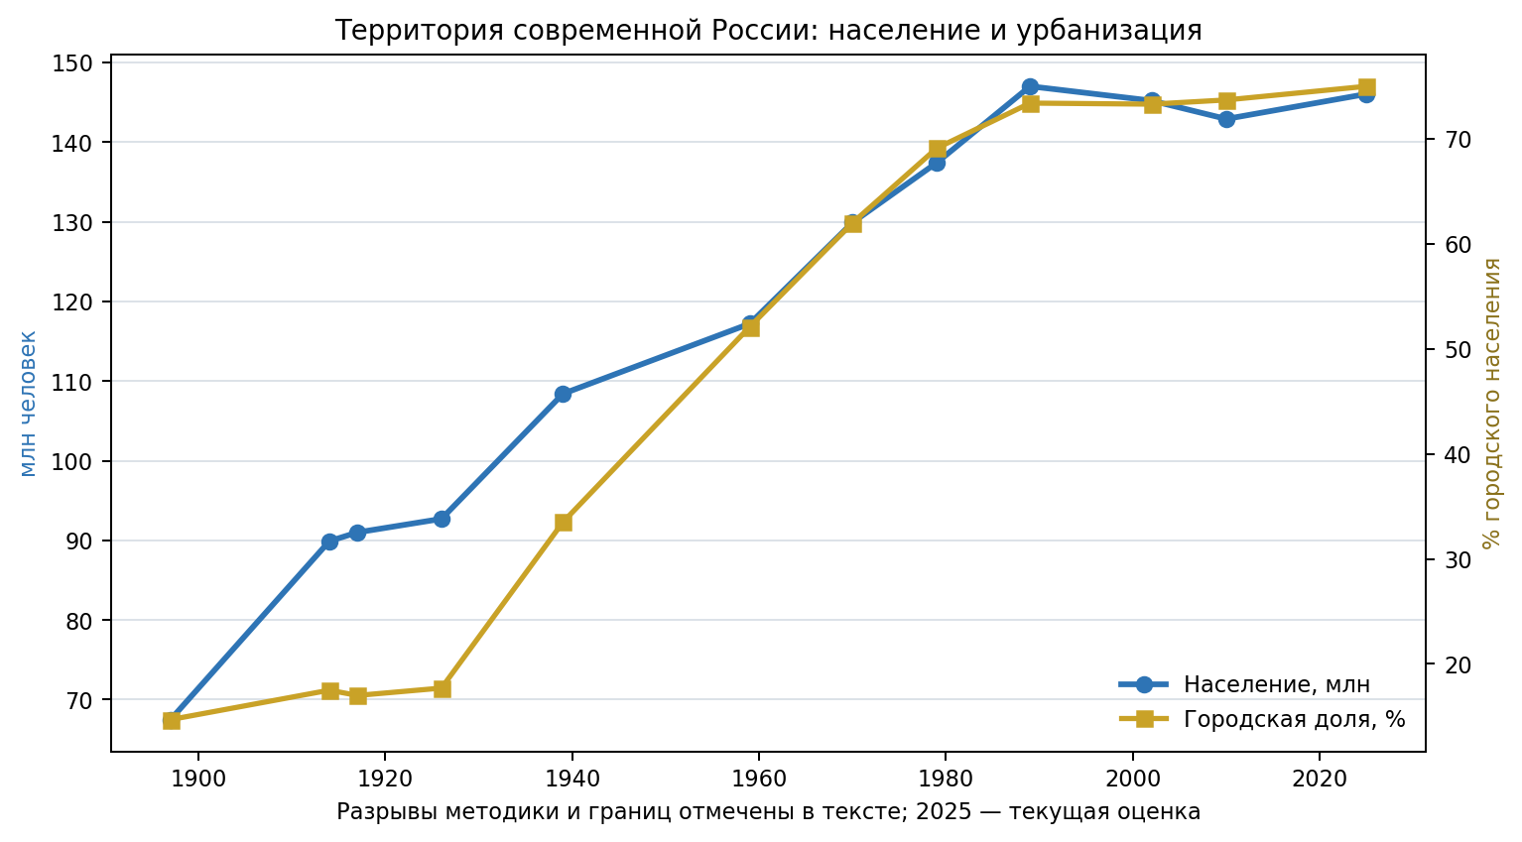
Источники: Росстат [S03], [S25]. Ряд относится к территории современной России; ранние точки реконструированы. Доля 2025 года округлена.
Длинный тренд — переход от сельского общества к городскому. После 1990-х численность колеблется около 143–147 млн, но рождаемость 1,222 млн против 1,819 млн смертей в 2024 году показывает дефицит воспроизводства. Поэтому стабильность общей численности не равна демографическому равновесию.

Сквозной баланс 2. Энергия как системный каркас
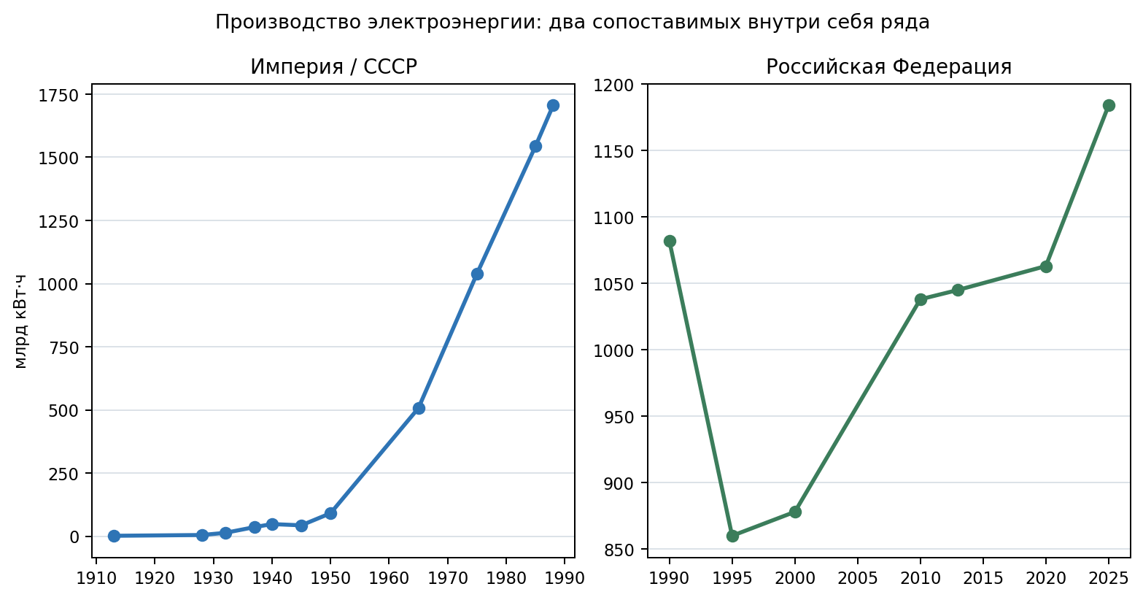
Источники: исторические ряды [S08], [S15]; современные итоги [S32]. Ряды СССР и РФ разделены из-за территориального разрыва.
ГОЭЛРО был не просто планом электростанций: он связывал размещение производительных сил, топливо, сети и индустриальные узлы. К 2025 году РФ произвела 1 183,9 млрд кВт·ч при установленной мощности 270,3 ГВт. Современный риск сместился от абсолютного дефицита мощности к надежности сетей, оборудованию и доступности мощности для новых производств.

Сквозной баланс 3. Физический масштаб индустрии
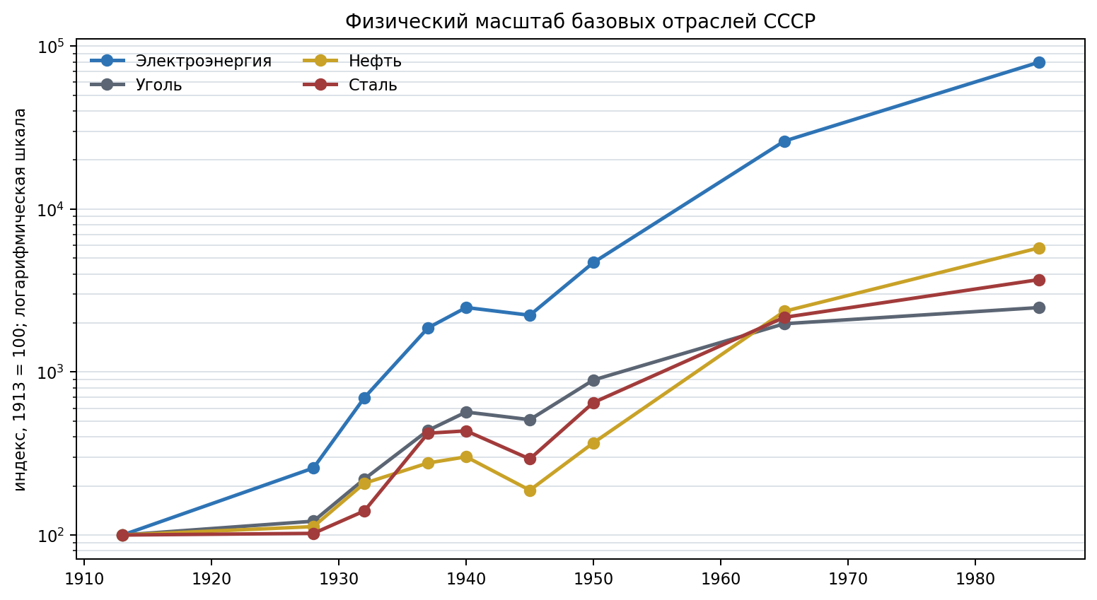
Источники: [S07]–[S09], [S15]. Индекс 1913 = 100; логарифмическая шкала; советские пересчеты 1913 года относятся к будущим границам СССР.
К 1985 году производство электроэнергии было примерно в 796 раз выше 1913 года, нефти — примерно в 58 раз, стали — в 37 раз, угля — в 25 раз. Разница темпов показывает смену технологического ядра: от угольно-металлургической базы к нефтегазовой и электроэнергетической системе.

Сквозной баланс 4. Научные кадры
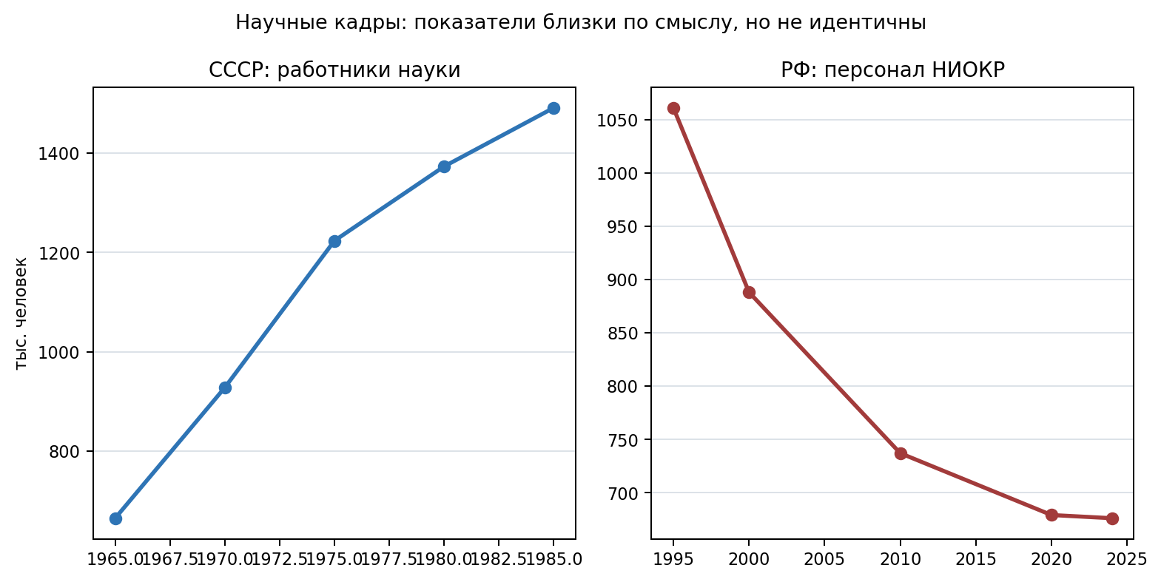
Источники: [S16], [S29], [S30]. Показатели различаются по методике, поэтому панели не соединены.
В СССР численность работников науки выросла более чем вдвое между 1965 и 1985 годами. В РФ персонал НИОКР сократился с 1,061 млн в 1995 году до примерно 676 тыс. в 2024 году — на 36%. При затратах 0,97% ВВП в 2024 году количественное воспроизводство исследовательского контура остается ограничением.

Сквозной баланс 5. Где накапливалось напряжение
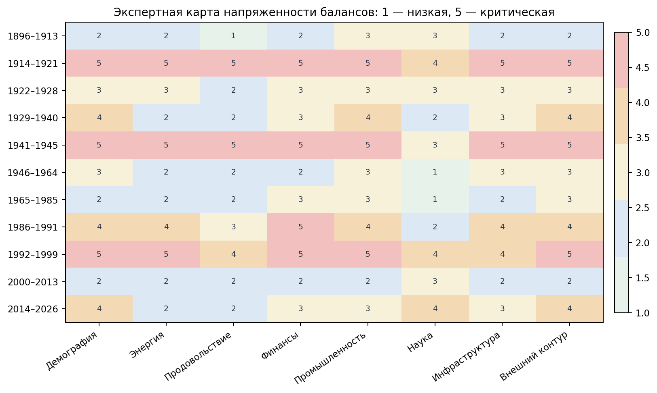
Экспертный синтез автора на основе числовых паспортов. Это не официальный статистический индекс.
Критические эпохи совпадают с потерей согласования сразу нескольких систем. В 1914–1921 и 1992–1999 годах финансовый и институциональный разрыв усиливал производственный. В 1941–1945 годах внешняя угроза была максимальной, но централизованная мобилизация сохранила управляемость критических потоков.

Как Академия наук влияла на национальные балансы
ЭКСПЕРТНЫЙ СИНТЕЗ Вклад Академии корректнее измерять через снижение неопределенности, создание компетенций и скорость решения сложной задачи, а не через прямое приписывание доли ВВП.

Канал | Механизм | Балансовый эффект | Пример
Измерение | переписи, карты, классификации, стандарты | уменьшение ошибки в ресурсном и территориальном планировании | КЕПС, экспедиции
Ресурсная база | геология, минералогия, почвоведение | открытие и оценка запасов | Кольский полуостров, КМА, Сибирь
Энергия | физика, энергетика, материалы | выбор технологии и размещения | ГОЭЛРО, атомная энергетика
Оборона | математика, физика, химия, медицина | сокращение цикла от задачи к внедрению | размагничивание, радар, атомный проект
Человеческий капитал | научные школы и аспирантура | воспроизводство исследователей | ФТИ, СО АН СССР
Территориальное развитие | комплексные программы | связка науки с ресурсным регионом | Сибирское отделение
Экспертиза | оценка программ и результатов | качество решений и фильтрация проектов | >80 тыс. заключений в последнем отчете
Культурный капитал | языки, история, архивы, коллекции | сохранение идентичности и памяти | Пушкинский Дом, архивы

Восемь институциональных вех
Год | Веха | Изменение механизма
1915 | КЕПС | переход от дисциплины к народно-хозяйственной проблеме
1925 | АН СССР | включение Академии в союзную систему планирования
1934–1935 | Москва и отраслевые отделения | сближение с центральным управлением и индустриальными задачами
1941–1945 | военная мобилизация науки | короткий цикл внедрения
1943–1946 | Лаборатория № 2 и Ф-1 | атомный технологический контур
1957 | СО АН СССР | территориальная децентрализация научной сети
1991 | восстановление РАН | правовая преемственность после распада СССР
2013–2026 | реформа и экспертная модель | переход от прямого управления институтами к координации и экспертизе

Границы академического влияния
• Академия не устанавливает цены, налоги и процентные ставки; поэтому она не способна самостоятельно восстановить денежный баланс.
• Научное открытие не равно внедрению: нужны заказчик, опытное производство, стандарты, капитал и ответственность за серийный результат.
• Академия — не вся наука страны. Университеты, отраслевые институты, КБ, заводские лаборатории и ведомственные службы имеют самостоятельный вклад.
• Сильная зависимость от бюджета и кадровой политики делает Академию одновременно опорой государства и уязвимой частью длинного инвестиционного цикла.
• Количественные метрики публикаций и заключений не заменяют оценки реального технологического эффекта.
ВЫВОД Лучший результат возникал, когда Академия была встроена в контур постановки задачи и приемки эффекта, сохраняя научную автономию в выборе метода.

Проектное предложение: Академический регистр национальных балансов
ПРОЕКТНОЕ ПРЕДЛОЖЕНИЕ Создать при участии РАН постоянный реестр запасов, потоков, нормативов и стресс-сценариев. Это не описание действующей системы.

Слой | Что хранится | Контроль качества | Пользователь
Запасы | население, мощности, запасы сырья, основные фонды, научное оборудование | единая дата и территория оценки | Правительство, регионы, корпорации
Потоки | энергия, вода, продовольствие, инвестиции, кадры, импорт технологий | материальные и денежные единицы | отраслевые штабы
Нормативы | минимальная обеспеченность, резерв, срок восстановления | научная экспертиза и открытая методика | регуляторы
Сценарии | санкции, климат, аварии, демография, технологический разрыв | стресс-тест и чувствительность | Совет безопасности, Правительство
Решения | ответственный, срок, бюджет, ожидаемый эффект | последующая проверка результата | проектные офисы

Минимальный набор индикаторов
• Демография: численность по возрасту, здоровая продолжительность жизни, миграция, обеспеченность ключевыми профессиями.
• Энергия и ресурсы: располагаемая мощность, сетевые ограничения, запасы по категориям, сроки освоения и импортная зависимость оборудования.
• Продовольствие и вода: выпуск, переходящие запасы, логистика, региональные дефициты, климатическая чувствительность.
• Наука и технологии: исследователи по возрасту, оборудование, критические компетенции, время от результата до серии.
• Финансы: инвестиции, долгий кредит, внешний счет, бюджетная чувствительность к ценам сырья.

Дорожная карта 2026–2035
Горизонт | Действие | Измеримый результат
0–90 дней | Утвердить 40–60 ключевых балансов и паспорта данных; выбрать три пилота. | Единый каталог показателей, владельцев и разрывов качества.
3–12 месяцев | Пилоты: научные кадры и оборудование; электроэнергия для новых промышленных узлов; продовольственно-водный баланс. | Три стресс-теста и перечень решений с бюджетом и ответственными.
1–3 года | Интегрировать региональные и отраслевые витрины; ввести независимую академическую верификацию. | Регулярный доклад о запасах, потоках и рисках.
3–10 лет | Связать реестр с инвестиционным циклом, госпрограммами и технологическими проектами. | Снижение времени реакции и доли проектов без обеспечивающего ресурса.

Три первых пилота
ПИЛОТ 1 Баланс научных кадров: возрастная структура, критические школы, оборудование и заказ на 10 лет.

ПИЛОТ 2 Энергетический баланс индустриализации: доступная мощность, сеть, газ, генерация и сроки подключения.

ПИЛОТ 3 Продовольственно-водный баланс регионов: климатические риски, логистика, резервы и экспортные обязательства.

Приложение 1. Контрольные точки населения
Год | Всего, млн | Город, млн | Городская доля | Примечание
1897 | 67,5 | 9,9 | ≈15% | территория современной РФ; наличное население
1914 | 89,9 | 15,7 | 17% | оценка в современных границах
1917 | 91,0 | 15,5 | 17% | оценка в современных границах
1926 | 92,7 | 16,4 | 18% | перепись; наличное население
1939 | 108,4 | 36,3 | 33% | перепись; наличное население
1959 | 117,2 | 61,1 | 52% | перепись; постоянное население
1970 | 129,9 | 80,6 | 62% | перепись
1979 | 137,4 | 94,9 | 69% | перепись
1989 | 147,0 | 107,9 | 73% | перепись
2002 | 145,2 | 106,4 | 73% | перепись
2010 | 142,9 | 105,3 | 74% | перепись
2025 | 146,03 | — | около 75% | текущая оценка; Крым и Севастополь учтены по методике Росстата
Источник: [S03], [S25]. Значения округлены; до 1959 года меняется тип учета населения.

Приложение 2. Электроэнергия и базовая индустрия СССР
Год | Электроэнергия, млрд кВт·ч | Уголь, млн т | Нефть, млн т | Сталь, млн т
1913 | 1,94 | 29,2 | 10,3 | 4,2
1928 | 5,0 | 35,5 | 11,6 | 4,3
1932 | 13,5 | 64,4 | 21,4 | 5,9
1937 | 36,2 | 128 | 28,5 | 17,7
1940 | 48,3 | 166 | 31,1 | 18,3
1945 | 43,3 | ≈149 | 19,4 | 12,3
1950 | 91,2 | ≈261 | 37,9 | 27,3
1965 | 507 | 578 | 243 | 91
1975 | 1 039 | ≈701 | ≈491 | ≈141
1985 | 1 544 | ≈726 | ≈595 | ≈155
1988 | 1 705 | ≈772 | 624 | ≈163
Источники: [S07]–[S09], [S15]. Знак ≈ означает округление или сведение близких официальных рядов. Точка 1913 обычно пересчитана в будущих границах СССР.

Приложение 3. Научные кадры и институциональные точки
Год | Показатель | Значение | Охват
1965 | работники науки | 664,6 тыс. | СССР
1970 | работники науки | 927,7 тыс. | СССР
1975 | работники науки | 1 223,4 тыс. | СССР
1985 | работники науки | ≈1 491 тыс. | СССР
1995 | персонал НИОКР | 1 061 тыс. | РФ
2000 | персонал НИОКР | ≈888 тыс. | РФ
2010 | персонал НИОКР | ≈737 тыс. | РФ
2024 | персонал НИОКР | ≈676 тыс. | РФ
2024 | затраты на НИОКР | 0,97% ВВП | РФ
последний отчет | экспертные заключения РАН | >80 тыс. | для >1 000 организаций
Источники: [S16], [S29]–[S31], [S35]. Советский и российский показатели не являются полностью идентичными.

Приложение 4. Источники
Приоритет отдан официальной статистике, первичным историческим сборникам и материалам государственных научных организаций. Ссылки проверены на дату подготовки.
[S01] Первая всеобщая перепись Российской империи: оригинальный свод ЦСК МВД
[S02] Президентская библиотека: первая перепись 1897 года
[S03] Росстат: историческая численность и доля городского населения на территории современной России
[S04] Росстат: история переписей, грамотность и инфраструктура
[S05] Банк России: история денежной системы и Государственного банка
[S06] Вестник Банка России: баланс Госбанка и золото на 1 января 1914 года
[S07] МГУ: база данных по промышленности России и СССР
[S08] Истмат: производство электроэнергии СССР, 1913–1950
[S09] Народное хозяйство СССР: промышленность, исторические ряды до 1955 года
[S10] Минэнерго России: история плана ГОЭЛРО
[S11] Президентская библиотека: создание КЕПС
[S12] РАН: КЕПС, Совет по изучению производительных сил и созданные институты
[S13] РАН: Великая Отечественная война в истории ФТИ
[S14] Росстат: «Цифры Победы»
[S15] Народное хозяйство СССР в 1987 году: официальный статистический ежегодник
[S16] Истмат: численность работников науки СССР
[S17] Сибирское отделение РАН: история создания
[S18] НИЦ «Курчатовский институт»: история Лаборатории № 2
[S19] Роскосмос: ключевые даты отечественной космонавтики
[S20] РАН: 300 лет истории, институциональные изменения Академии
[S21] РАН: устав и общие положения; восстановление РАН в 1991 году
[S22] Федеральный закон № 253-ФЗ от 27.09.2013
[S23] Росстат: национальные счета и динамика ВВП
[S24] Росстат: цены и инфляция
[S25] Росстат: демография
[S26] Росстат: естественное движение населения за 2024 год
[S27] Росстат: исторические показатели бедности
[S28] Росстат: предварительная оценка бедности за 2025 год
[S29] Росстат: наука, инновации и технологии
[S30] Росстат: исторический ряд персонала, занятого исследованиями и разработками
[S31] ИСИЭЗ НИУ ВШЭ: затраты на исследования и разработки в 2024 году
[S32] Минэнерго России: итоги деятельности ТЭК за 2025 год
[S33] Банк России: международные резервы Российской Федерации
[S34] Банк России: платежный баланс Российской Федерации
[S35] РАН: отчет о деятельности и масштабе научной экспертизы
[S36] РЖД: история Транссибирской магистрали

